Actividad 3 – Procesamiento, migración y respaldo de datos


Nicolas Ballesteros Olarte

C.C 1028862982

nIcolasballesteros900@gmail.com

Ficha 3147238

Servicio Nacional De Aprendizaje

Tecnológico En Análisis y de Desarrollo de Software

Instructor: Sandra Yanneth Rueda Guevara
Fecha: 20/11/2025

- Consulte los archivos cvs usando IAs como Chat GPT, Gimini y Deespeek

- Haciendo un Análisis de los datos suministrados por la IA coinciden los capos con la base de datos de mi proyecto. En el tercer punto se puede evidenciar el contenido de los datos acordes al proyecto

- Procedimiento para limpiar los datos a través de My Sql y Mongo DB
MY SQL
Paso 1.
Crear la base de datos

CREATE DATABASE proyecto_vigilancia;
USE proyecto_vigilancia;

Paso 2.
Crear la tabla o las tablas según lo que necesites

CREATE TABLE datos_proyecto (
id_usuario INT,
nombres VARCHAR(50),
apellidos VARCHAR(50),
tipo_documento VARCHAR(20),
numero_documento VARCHAR(20),
correo VARCHAR(100),
telefono VARCHAR(13),
celular VARCHAR(13),
estado_usuario VARCHAR(10),
id_rol INT,
id_detalle_residente INT,
propietario BOOLEAN,
apartamento INT,
torre INT,
residente_activo BOOLEAN,
id_reserva INT,
hora_inicio TIME,
hora_fin TIME,
estado_reserva VARCHAR(15),
fecha_uso DATE,
observacion_reserva VARCHAR(255),
forma_pago VARCHAR(20),
valor_pago FLOAT,
placa VARCHAR(7),
tipo_vehiculo VARCHAR(10),
vehiculo_activo BOOLEAN,
documentos_vehiculo BOOLEAN,
id_parqueadero INT,
numero_parqueadero VARCHAR(6),
comunal BOOLEAN,
estado_parqueadero BOOLEAN,
id_sorteo INT,
tipo_residente_propietario BOOLEAN,
fecha_inicio_sorteo DATE,
hora_sorteo TIME,
estado_sorteo BOOLEAN,
id_correspondencia INT,
tipo_correspondencia VARCHAR(10),
descripcion_correspondencia TEXT,
fecha_registro DATETIME,
id_paquete INT,
torre_paquete INT,
apartamento_paquete INT,
descripcion_paquete VARCHAR(255),
fecha_recepcion DATETIME,
fecha_entrega DATETIME,
id_novedad INT,
descripcion_novedad VARCHAR(255),
fecha_novedad DATETIME,
observacion_extra1 VARCHAR(255),
observacion_extra2 VARCHAR(255)
);

Paso 3.
Importar el archivo a MY SQL con los datos
LOAD DATA LOCAL INFILE 'C:\\Users\\Nic\\Documents\\BASE_DE_DATOS\\datos_proyecto_CHATGPT.csv'
INTO TABLE datos_proyecto
FIELDS TERMINATED BY ','
ENCLOSED BY '"'
LINES TERMINATED BY '\n'
IGNORE 1 ROWS;

Paso 4.
Hacer un análisis de los datos que coincidan con las tablas y que sean lógicos sin perder información de ellos

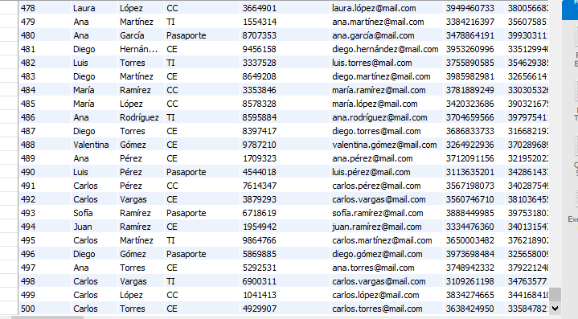

MONGO DB

Paso 1
Crear la base de datos
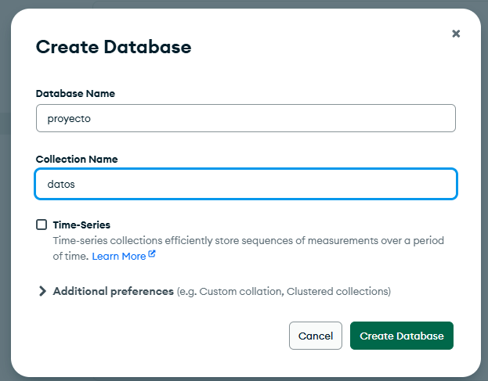

Paso 2
Importar el archivo con los datos
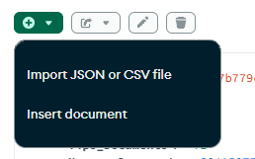

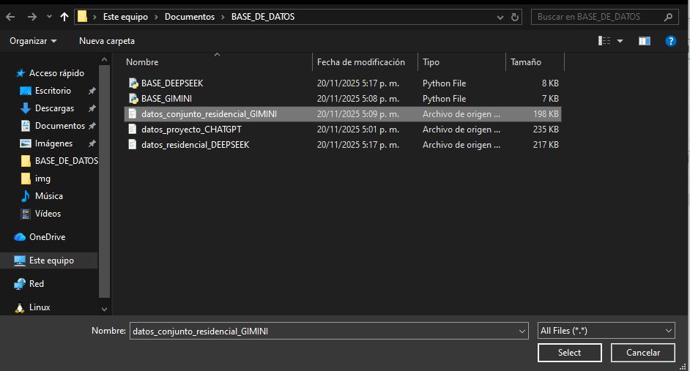

Paso 3
Verificar que los datos se guardaron de forma correcta

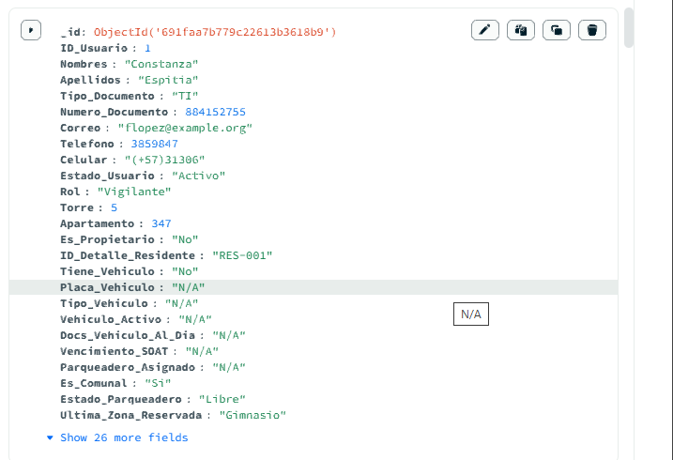
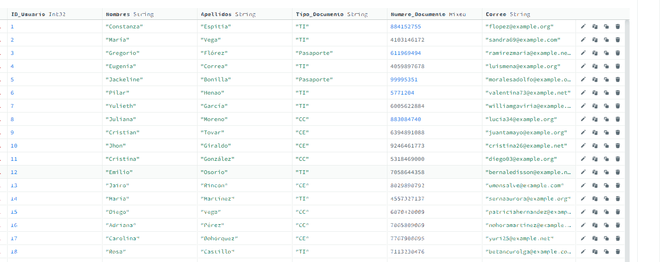

- Liste y describa los pasos para realizar un plan de respaldo.

1. Evaluar los datos y sistemas críticos
- Descripción: Identificar qué información y sistemas son esenciales para la operación de la empresa o proyecto.
- Ejemplo: Bases de datos, archivos de clientes, sistemas contables, correos electrónicos, servidores de aplicaciones.
- Objetivo: Priorizar los datos más importantes para que sean respaldados con mayor frecuencia.

2. Definir la frecuencia de los respaldos
- Descripción: Determinar cada cuánto tiempo se realizarán los respaldos según la importancia de los datos.
- Tipos comunes:
  - Diario: Para información que cambia constantemente (bases de datos, ventas, inventario).
  - Semanal: Para archivos menos críticos o documentación.
  - Mensual: Para archivos históricos o reportes anuales.
- Objetivo: Evitar pérdida significativa de información ante fallas o incidentes.

3. Elegir el tipo de respaldo
- Descripción: Decidir qué tipo de backup se usará.
- Tipos:
  - Completo (full): Copia de todos los datos.
  - Incremental: Solo copia los datos que cambiaron desde el último respaldo.
  - Diferencial: Copia los datos que cambiaron desde el último respaldo completo.
- Objetivo: Optimizar tiempo de respaldo y espacio de almacenamiento.

4. Seleccionar los medios de almacenamiento
- Descripción: Determinar dónde se guardarán los respaldos.
- Opciones:
  - Discos externos, cintas magnéticas, servidores locales, servicios en la nube (AWS S3, Google Drive, Azure).
- Objetivo: Garantizar seguridad, accesibilidad y durabilidad de los datos.

5. Definir políticas de retención
- Descripción: Establecer cuánto tiempo se conservarán los respaldos antes de ser eliminados.
- Ejemplo: Mantener respaldos diarios por 7 días, semanales por 4 semanas y mensuales por 12 meses.
- Objetivo: Optimizar almacenamiento y cumplir normas de regulación si aplica.

6. Implementar la automatización
- Descripción: Configurar sistemas o scripts que realicen los respaldos automáticamente.
- Herramientas: Cron jobs en Linux, Task Scheduler en Windows, software de backup especializado.
- Objetivo: Reducir errores humanos y garantizar que los respaldos se realicen consistentemente.

7. Probar la restauración de datos
- Descripción: Validar periódicamente que los respaldos se puedan recuperar correctamente.
- Procedimiento: Seleccionar un respaldo y restaurarlo en un entorno de prueba para asegurar que los datos no estén corruptos.
- Objetivo: Garantizar que los respaldos son útiles en caso de un incidente real.

8. Documentar el plan
- Descripción: Crear un documento que describa todo el proceso, responsabilidades y procedimientos.
- Contenido sugerido:
  - Qué datos se respaldan
  - Frecuencia y tipo de respaldo
  - Ubicación de almacenamiento
  - Procedimiento de restauración
  - Responsables
- Objetivo: Facilitar el seguimiento y permitir que cualquier persona capacitada pueda ejecutar el plan.

9. Monitorear y mantener el plan
- Descripción: Revisar periódicamente los respaldos y actualizar el plan según cambien los sistemas o datos.
- Objetivo: Asegurar que el plan siga siendo eficaz y que los respaldos estén completos y disponibles.

PLAN DE RESPALDO

Sistema Administrativo Altos de Fontibón
Nombre de la aplicación: Sistema Administrativo Altos de Fontibón
Responsable del respaldo: Administrador del Sistema
Fecha de elaboración: [1/11/2025]
Versión: 1.0

1. Alcance del Plan de Respaldo
El presente plan cubre la copia y protección de toda la información crítica del Sistema Administrativo Altos de Fontibón, que incluye:

1.1. Bases de datos
Tablas principales del sistema:
- usuario, rol, detalle_residente
- reserva, pagos_reserva, zona_comun
- vehiculo_residente, tipo_archivo, archivo_vehiculo
- sorteo, ganador_sorteo
- visitante, detalles_parqueadero
- registro_correspondencia, entrega_correspondencia
- novedades
- noticias, parqueadero

1.2. Archivos del sistema
Carpetas con archivos subidos por usuarios:
- /media/pagos/
- /media/vehiculos/
- /media/novedades/

1.3. Componentes adicionales respaldados
- Código fuente del proyecto Django (/sistema_administrativo/)
- Archivo .env con credenciales
- Configuración del servidor (Nginx, Gunicorn o Apache si aplica)

2. Tipo de respaldo
Dado que el proyecto requiere organización, seguridad y bajo nivel de cambios diarios, se determina:
Tipo de respaldo | Descripción | Aplicación
Completo | Copia de toda la base de datos + todos los archivos + código fuente. | Semanal
No se utilizarán respaldos diferenciales o incrementales por solicitud del cliente.

3. Frecuencia y programación
- Respaldo completo semanal:
  - Día: Domingo
  - Hora:1:00 AM
  - Motivo: Bajos niveles de tráfico y disponibilidad del sistema.
- Tareas programadas:
  - Linux: cron job
  - Windows Server: Task Scheduler

4. Medios de almacenamiento
Se conservarán copias en dos ubicaciones distintas para garantizar disponibilidad:

4.1. Almacenamiento Local
- Servidor local en la carpeta:
/backups/altos_fontibon/
- Subcarpetas:
  - /db/ para dumps de MySQL
  - /media/ para archivos del sistema
  - /project/ para el código del proyecto

4.2. Almacenamiento en la Nube
Se utilizará un servicio confiable, por ejemplo:
- Google Drive (carpeta “Backups Altos Fontibón”)
- AWS S3 (bucket: altos-fontibon-backups)
La copia se sincronizará automáticamente después del respaldo local.

5. Procedimiento de Respaldo

5.1. Bases de datos (MySQL)
- Ejecutar:
- mysqldump -u usuario -p base_datos > respaldo_fecha.sql
- Guardar en: /backups/altos_fontibon/db/
- Comprimir el archivo.

5.2. Archivos del sistema
- Copiar directorio completo /media/
- Comprimirlo como:
media_respaldo_fecha.zip

5.3. Código del proyecto
- Copia completa del directorio del proyecto Django
- Empaquetarlo en:
proyecto_respaldo_fecha.zip

5.4. Subir respaldo a la nube
- Se suben: .sql, media.zip, proyecto.zip
- Mediante script automático o herramienta como rclone.

6. Validación y verificación
Después de cada respaldo se realizará:

6.1. Verificación técnica
- Confirmar que los archivos existan.
- validar que el .sql se restaure correctamente en un entorno de pruebas:
- mysql -u usuario -p prueba < respaldo_fecha.sql
- Abrir y revisar carpetas comprimidas.

6.2. Registro en bitácora
Registrar:
- Fecha
- Tamaño del respaldo
- Estado (Correcto / Error)
- Responsable

7. Seguridad del respaldo
- Los archivos serán comprimidos protegidos con contraseña.
- Acceso limitado solo para administradores.
- Las copias en la nube estarán cifradas.
- No se guardarán claves en texto plano.
- El .env se respalda solo local por seguridad.

8. Retención del respaldo

Tipo de copia | Tiempo de retención
Respaldo semanal | 6 meses
Copia en la nube | 12 meses
Al expirar, se eliminan automáticamente.

9. Procedimiento de restauración
- Descargar el respaldo más reciente.
- Descomprimir los archivos.
- Restaurar base de datos:
- mysql -u usuario -p base_datos < respaldo.sql
- Restaurar archivos /media/ en la carpeta del servidor.
- Restaurar el proyecto Django.
- Reiniciar servidor.
- Verificar funcionamiento completo.

